(19) KG |  | (11) | 10 | (11) | U
(51)⁶ | E21B 43/25

ГОСУДАРСТВЕННОЕ АГЕНТСТВО
ИНТЕЛЛЕКТУАЛЬНОЙ СОБСТВЕННОСТИ
ПРИ ПРАВИТЕЛЬСТВЕ КЫРГЫЗСКОЙ РЕСПУБЛИКИ (КЫРГЫЗПАТЕНТ)
(12) ОПИСАНИЕ ПОЛЕЗНОЙ МОДЕЛИ
к свидетельству Кыргызской Республики

(21) 950010.2
(22) 06.09.1995

(31) 94031249/20
(32) 25.08.1994
(33) RU
(46) 01.01.97, Бюл. №3, 1997
(71)(73) Научно-производственное предприятие "Биотехиивест" (RU)
(72) Андрейцев С.В., Белоненко В.Н., Горюнов А.В. (RU)

(56) А.с. СССР №1686879, кл. E21B 43/25, опубл. 1991
(54) УСТРОЙСТВО ДЛЯ ВОЗДЕЙСТВИЯ НА ЗАЛЕЖЬ
(57) Устройство для воздействия на залежь может быть использовано при добыче нефти и газа. Устройство содержит волновод, размещенный в скважине, излучатель импульсного воздействия упругими волнами на среду, зафиксированный в залежи на нижнем конце волновода, привод периодического вертикального перемещения, выходной элемент которого установлен с возможностью взаимодействия посредством бойка с верхним концом волновода вдоль его продольной оси. Привод периодического вертикального перемещения размещен на установке для ударного бурения, а выходной элемент привода выполнен и виде троса, на нижнем конце которого закреплен боек. 2 з. п. ф-лы, 1-ил.

Полезная модель относится к конструктивному выполнению средств производства для нефтегазодобывающей промышленности.
Известно устройство для воздействия на залежь, включающее волновод, размещенный в скважине, излучатель импульсного воздействия упругими волнами на среду, зафиксированный в залежи на нижнем конце волновода, привод периодического перемещения, выходной элемент которого установлен с возможностью взаимодействия посредством бойка с верхним концом волновода вдоль его продольной оси (а.с. СССР №1686879, кл. E21B 43/25, 1991).
В данной конструкции использован стационарный электромагнитный привод, в котором ограничена возможность изменения частоты импульсного воздействия и энергии удара. Использование электромагнитного привода также ограничивает возможности реализации известного устройства необходимостью подведения к нему системы электроснабжения и трудоемкими затратами на подготовительно-строительные работы, заключающиеся в сооружении бетонной подушки под привод, сложностями демонтажа и перемещения электромагнитного привода на новые скважины.
Помимо этого, упомянутый привод ненадежен и неавтономен в своей работе, требует охлаждения электромагнитов, не может работать в течение длительного времени и должен периодически отключаться. Это ограничивает возможность его применения в районах с жарким климатом. Кроме того, нет возможности широкого изменения частоты воздействия и энергии удара.
Задача полезной модели - обеспечение простоты эксплуатации устройства воздействия на залежь в условиях отсутствия электроснабжения и без подготовительно-строительных работ для размещения привода, обеспечение удобства и надежности перемещения в условиях пересеченной местности или равнинной поверхности с вязким, сыпучим и обычным грунтом, а также расширение возможности изменения режимов импульсного воздействия упругими волнами при эксплуатации устройства в различных климатических зонах.
Технический результат, который может быть получен при осуществлении полезной модели - сокращение энергозатрат, упрощение условий и повышение надежности при эксплуатации за счет мобильности устройства, а также повышение эффективности воздействия за счет возможности увеличения энергии удара и расширения диапазона частот в низкочастотную часть спектра.
Для решения поставленной задачи с достижением указанного технического результата в известном устройстве воздействия на залежь, содержащем волновод, размещенный в скважине, излучатель импульсного воздействия упругими волнами на среду, зафиксированный в залежи на нижнем конце волновода, привод периодического перемещения, выходной элемент которого установлен с возможностью взаимодействия посредством бойка с верхним концом волновода вдоль его продольной оси, согласно полезной модели привод периодического перемещения размещен на установке для ударного бурения, а выходной элемент привода выполнен в виде троса, на нижнем конце которого установлен боек.
Устройство для ударною бурения является в данной конструкции известным устройством (см. например, Николаенко А.Т. и др. Буровые установки для проходки скважин и стволов. -М.: Недра, 1985. - С. 88-91), но его привод никогда ранее не применялся для воздействия на волновод.
Возможны варианты выполнения полезной модели, в которых целесообразно, чтобы излучатель импульсного воздействия упругими волнами был установлен в углеводородосодержащем пласте залежи, либо, чтобы излучатель импульсного воздействия упругими волнами был установлен в водоносном пласте залежи.
Работающая практически непрерывно и не требующая системы охлаждения установка для ударного бурения, оснащенная автономным приводом, например, дизельным, и имеющая самоходное колесное или гусеничное шасси, пригодна для доставки практически в любую местность и се работа в качестве привода бойка не зависит от окружающих климатических условий. Наличие самоходного шасси и индивидуальных средств его фиксации на местности исключает необходимость каких-либо строительных работ для монтажа установленного таким образом привода бойка.
На фигуре схематично изображена конструкция заявленной полезной модели.
Устройство для воздействия на залежь содержит волновод 1, размещенный в скважине 2, излучатель 3 импульсного воздействия упругими волнами на среду, зафиксированный на нижнем конце волновода 1, привод периодического перемещения, выходной элемент 4 которого установлен с возможностью взаимодействия посредством бойка 5 с верхним концом волновода 1 вдоль его продольной оси. Привод периодического перемещения размещен на установке 6 для ударного бурения, а выходной элемент 4 привода выполнен в виде троса, на нижнем конце которого установлен боек 5. На фигуре также показаны: обсадная колонна 7 скважины 2, камень 8 цементного раствора для фиксации излучателя 3, осциллятор 9, который может быть установлен на верхнем конце волновода 1. Трос выходного элемента 4 привода, в частном случае выполнения, может быть выполнен жестким (в виде штанги), как показано на фигуре. Излучатель 3 импульсного воздействия может быть установлен в углеводородосодержащем пласте залежи для непосредственного воздействия па углеводородосодержащий пласт или - в водоносном пласте залежи для его разгазирования и опосредованного воздействия на углеводородосодержащий пласт.
Работает устройство для воздействия на залежь следующим образом.
Посредством привода периодического перемещения, размещенного на установке 6, выходной элемент 4 заставляет боек 5 перемещаться по вертикали, для этого трос может быть намотан на инструментальный барабан через систему опор мачты и передающие движение звенья. Боек 5 поднимается на заданную высоту и резко опускается, падая на верхний конец волновода 1, вызывая в нем колебания. Для лучшего согласования взаимодействия бойка 5 с верхним концом волновода 1 и предохранения его от разрушения на нем может быть соосно установлен осциллятор 9. Колебания передаются по волноводу 1 на излучатель 3 и преобразуются в упругие волны, воздействующие на залежь. Меняя высоту подъема бойка 5, его массу, геометрическую форму, а также частоту вертикальных перемещений, можно регулировать режимы воздействия на залежь.
Наиболее успешно полезная модель может быть применена на различных, в том числе истощенных, месторождениях нефти и газа.

Формула изобретения
1. Устройство для воздействия на залежь, содержащее волновод, размещенный в скважине, излучатель импульсного воздействия упругими волнами на среду, зафиксированный в залежи на нижнем конце волновода, привод периодического вертикального перемещения, выходной элемент которого установлен с возможностью взаимодействия посредством бойка с верхним концом волновода вдоль его продольной оси, отличающееся тем, что привод периодического вертикального перемещения размещен на установке для ударного бурения, а выходной элемент привода выполнен в виде троса, на нижнем конце которого закреплен боек.
2. Устройство по п. 1, отличающееся тем, что излучатель импульсного воздействия упругими волнами на среду установлен в углеводородосодержащем пласте залежи.
3. Устройство по п. 1 отличающегося тем, что излучатель импульсного воздействия упругими волнами на среду установлен в водоносном пласте залежи.

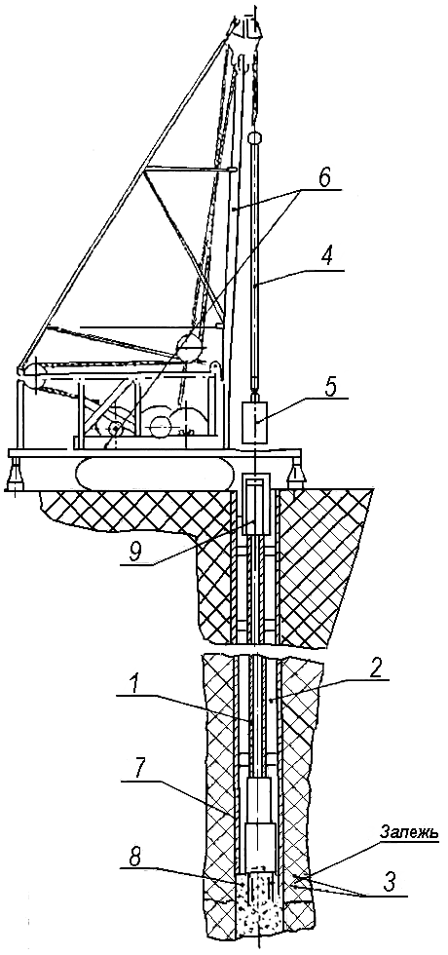

Составитель описания Кожомкулова Г.А.
Ответственный за выпуск Ногай С.А.
___________________________________________________________________
Кыргызпатент, 720021, г. Бишкек, ул. Московская, 62, тел.: (312) 68 08 19, 68 16 41; факс: (312) 68 17 03
1

